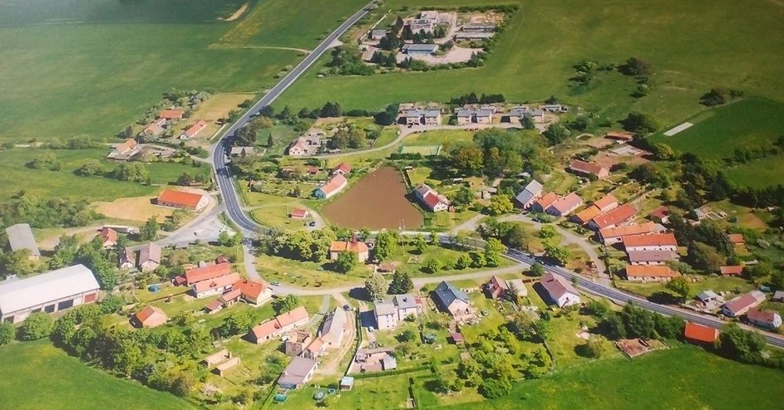
Letecký snímek Žďár 5/2018
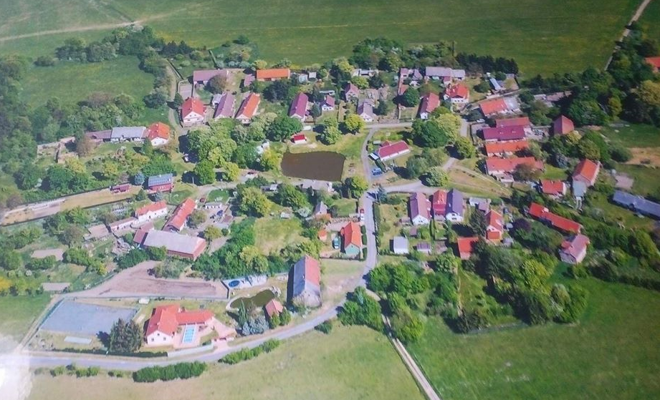
LETECKÝ SNÍMEK Otěvěky 5/2018

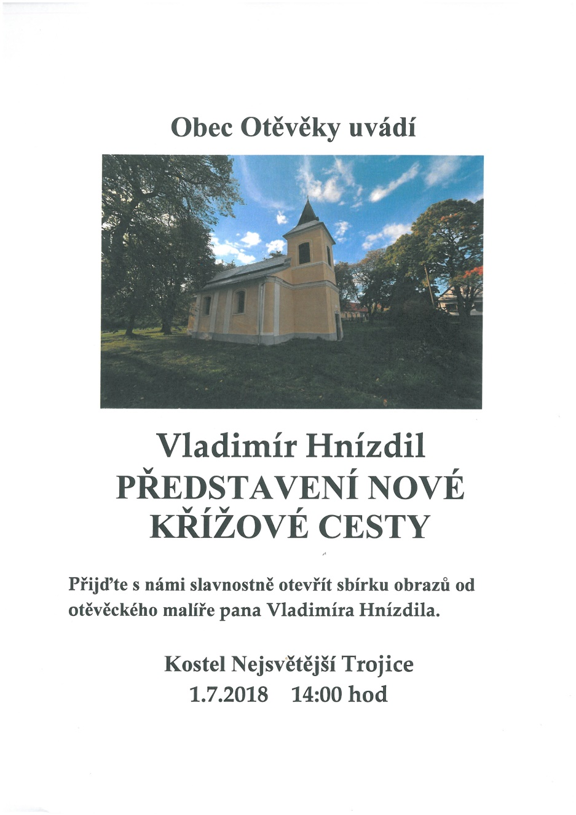
* * *
Občasník obce Žďár a Otěvěky
**** 1 8 ****
www.ouzdar.cz

Ze života rybáře….rybník Žďár, Emanuel Malich
amur 80 cm, sumec 87 cm, dne 12.6.2018 – 23.00 hodin

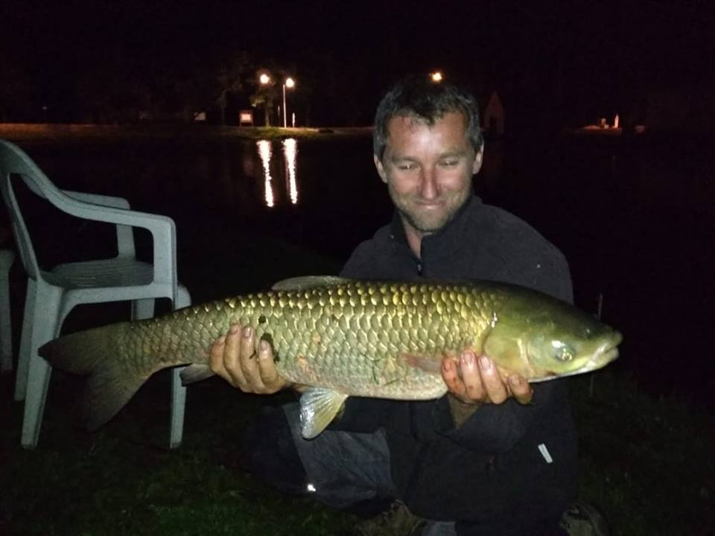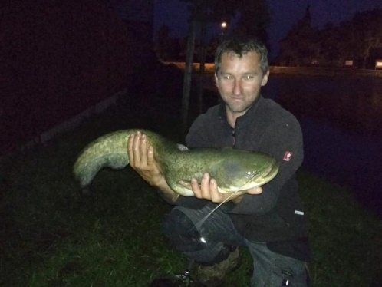
***
Malichovi aneb „ Žďárský ZOO koutek „ nabízí možnost návštěvy zvířátek. Vstup – pytlík suchého pečiva či jiná mňamka pro zvířátka.
Domluva je možná na tel. č. 728 036 250

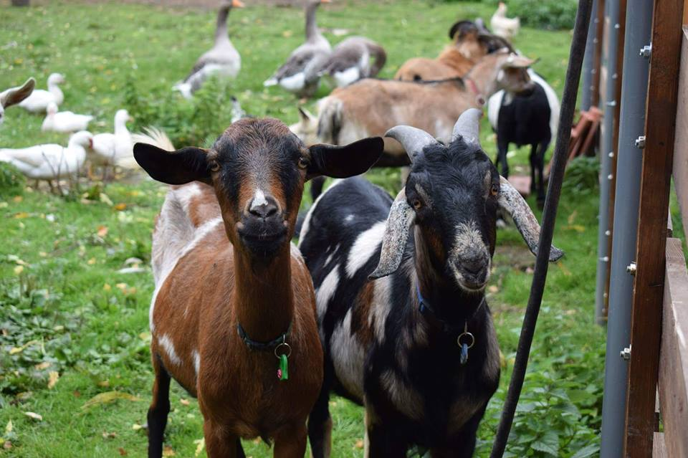

***
Krásné prožití prázdnin Vám i všem dětem přejí zastupitelé.

***
Palivové dřevo
Do konce června je možnost žádat o dříví. Více informací
u starosty.
***
Volby zastupitelů
Komunální volby se letos budou konat 5. a 6. října. Strany i nezávislí kandidáti budou mít čas na sestavení a odevzdání obecních kandidátek do 25. července, kdy proběhne veřejná schůze v hospodě za účelem seznámení se s kandidáty.
***
Popelnice
Připomínáme, že v červenci je nutné opět zakoupit známky na popelnice u p. Nové.
***
Sportovní hřiště
Klíče od sportovního hřiště si může kdokoliv zapůjčit
u M. Orosové, bytovka č.p. 4.
Každý má možnost uspořádat jakýkoliv turnaj či se podílet na dění v naší obci dle své vlastní iniciativy.
***
Kontrola komínů
Pravidelná kontrola a čištění spalinových cest v obci Žďár a Otěvěky proběhne ve dnech 28. a 29. srpna 2018. V případě zájmu volejte na tel.č. 777722395 p.Stanislav Krunt.
Cena 250,- / i letos toto podpoří obec/
***
Letecké snímky
Letecké snímky našich obcí si můžete objednat do
10. července. Velikost A3 ve fólii.
Cena 250,-/ks. K nahlédnutí v prodejně potravin.

